[坐实撤稿！山东大学第二医院消化内科副主任论文 “复制粘贴” 行为曝光](https://mp.weixin.qq.com/s?__biz=MzkzMTg3NjkyMQ==&mid=2247487894&idx=1&sn=482dcfae155a8d8b5b7c7342898460ff&chksm=c384acf798aef903ad37b85ca5e14bce936713b33ceb8c9b1bf4039a19b5e87a2a535c770f7f&scene=126&sessionid=1742141799)

科卫队[科研卫士](javascript:void(0);)2025-03-16 23:53:58中国香港



专注科研诚信，营造良好科研氛围



Science Technology

**1**

**“论文信息”**

近日，《Cancer Cell International》期刊上一篇题为“Circular RNA ATXN7 promotes the development of gastric cancer through sponging miR-4319 and regulating ENTPD4” 的研究因图像重复和细胞系污染问 题被撤稿。该研究由Zhen Zhang , Honglei Wu（通讯作者，副主任）  , Zhaosheng Chen , Guangchun Li , Bin Liu共同完成，通讯单位为山东大学第二医院消化内科。

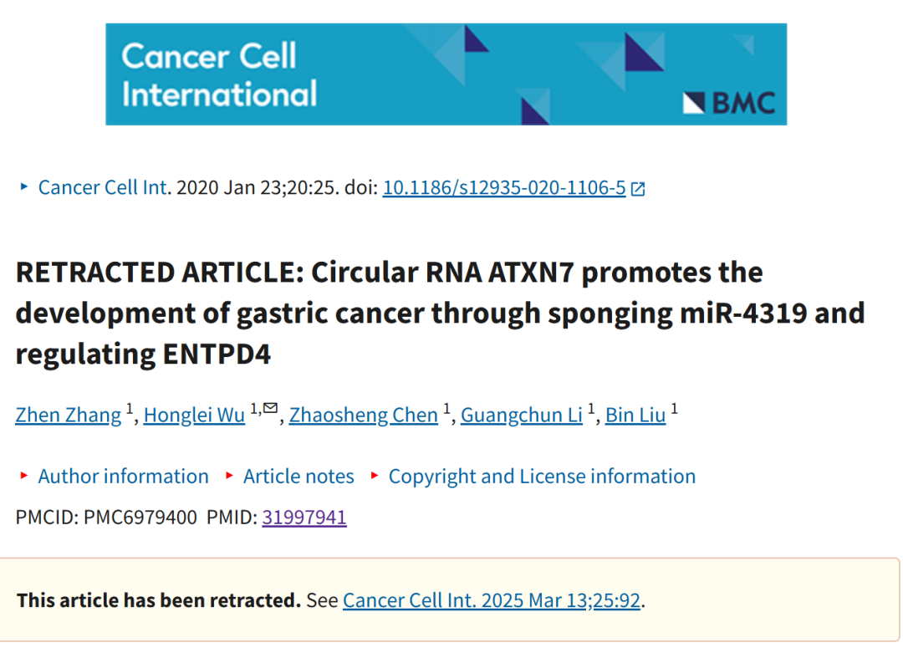

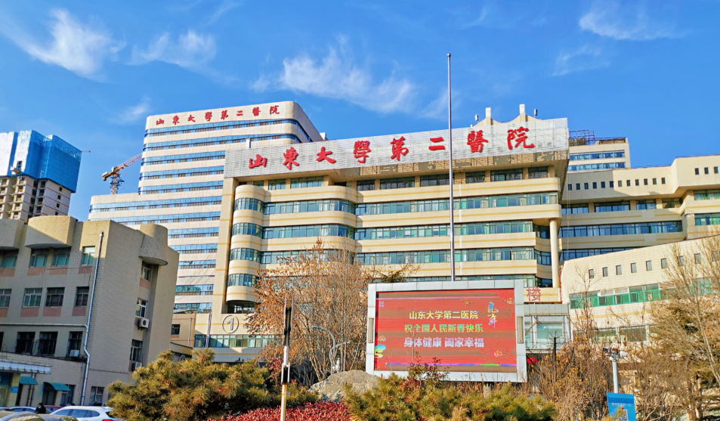

**2**

**“论文质疑”**

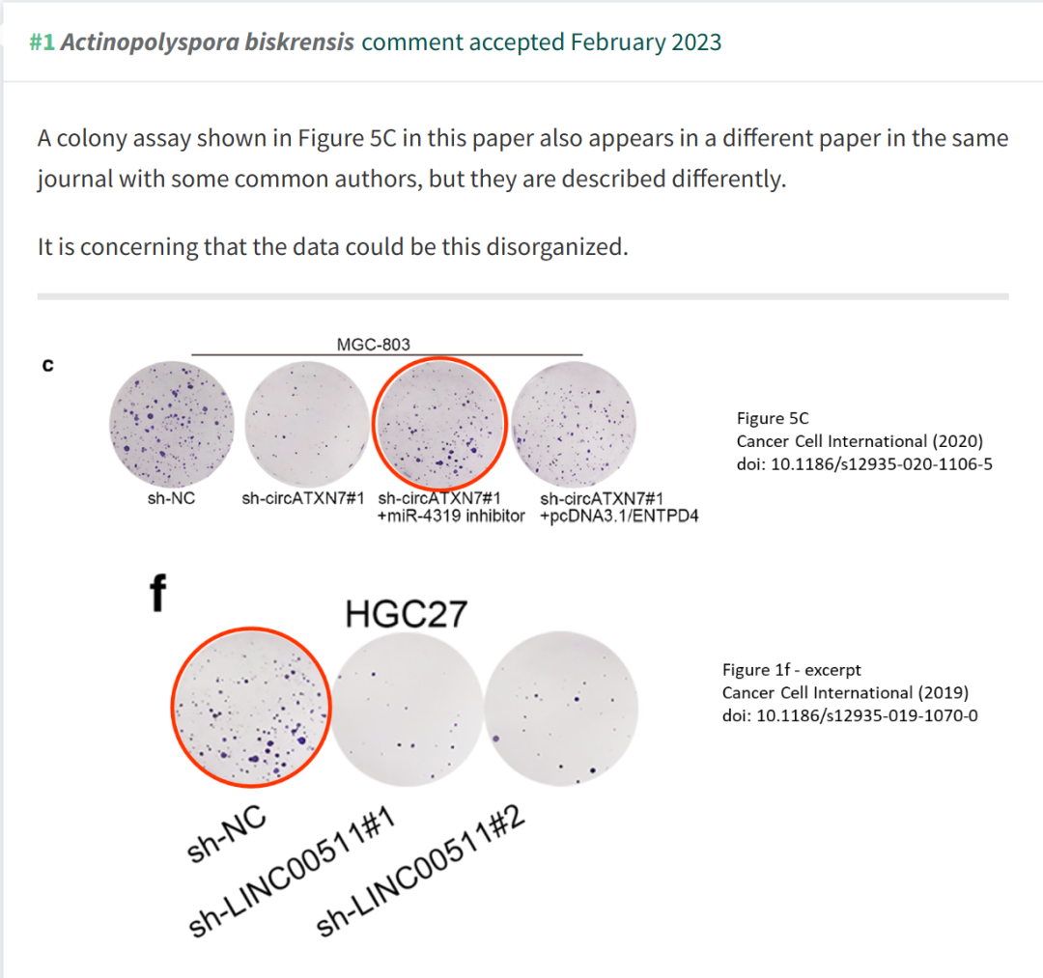

**3**

**“撤稿信息”**

2025 年 3 月 13 日撤回.

主编们已经撤回了这篇文章。发表后，人们担心本文中图 5C 孔 3 与作者早期研究中的图 1f 孔 1 之间的图像高度相似 [1]。出版商的进一步检查发现，本文中使用的三种细胞系被 HeLa 宫颈癌细胞污染，STR 分析证实了这一点。

作者无法应要求共享完整的原始数据。因此，主编们对所提供的数据不再有信心。

吴洪磊没有明确表示是否同意此次撤稿。其他作者均未回复编辑或出版商关于此次撤稿的任何信件。

参考

* [1] Chen Z， Wu H， Zhang Z， Li G， Liu B. LINC00511 通过靶向 miR-625-5p/NFIX 轴加速胃癌的进程。癌细胞国际 2019;19：351。https://doi.org/10.1186/s12935-019-1070-0

**参考文献：**

https://pubpeer.com/publications/3244742FED0D9770203C49730BF957

声明：质疑信息来源于Pubpeer，提及人名均为音译对于文章内容的真实性、完整性、及时性本公众号不做任何保证或承诺，仅供读者参考









Science Technology



**欢迎关注“科研卫士”公众号**

**扫一扫添加好友**

